Scenariusz lekcji biologii
w klasie VII

Temat: Budowa ucha – narządu słuchu i równowagi.

Treści nauczania w podstawie programowej.
Uczeń :
III.10.3 rozpoznaje elementy budowy ucha( na modelu, rysunku, według opisu itd.) oraz przedstawia ich funkcje;
III.10.5 przedstawia rolę zmysłu równowagi.

Cel ogólny:
Poznanie budowy ucha człowieka jako narządu słuchu i równowagi.

Cele lekcji:

a) Wiadomości
Uczeń
- zapoznaje się z położeniem ucha;
- wie, które części ucha tworzą narząd zmysłu słuchu, a które równowagi;
- zapoznaje się z funkcją ucha i funkcjami poszczególnych elementów, grupuje je w ucho zewnętrzne, środkowe i wewnętrzne.

b) Umiejętności
Uczeń:
• potrafi podać drogę, jaką odbywa fala dźwiękowa dochodząca do ucha;
• potrafi podać jaka jest zasada przetworzenia fali dźwiękowej na impuls nerwowy;
• potrafi wymienić skutki jakie powoduje hałas dla zdrowia fizycznego i psychicznego;
- wyjaśni mechanizm utrzymania równowagi;
- wykonana doświadczenie - Badanie rozchodzenia się dźwięku.

c) Postawy
Uczeń:
• wykazuje aktywność na zajęciach;
• rozumie jak ważną rolę pełni ucho w organizmie człowieka;
• rozumie, iż należy dbać o higienę i właściwy stan uszu;
• ma poczucie odpowiedzialności za proces uczenia się;

Metody pracy: pogadanka, praca z tekstem, analiza obrazu, doświadczenie.

Formy pracy: praca grupowa, indywidualna.

Środki dydaktyczne: podręcznik, plansza przedstawiająca budowę ucha, kamerton, ilustracje wewnętrznej budowy ucha. karty pracy, multibook, tablica interaktywna.

Przebieg zajęć

I Wprowadzenie.
1. Czynności organizacyjno – porządkowe.
2. Przedstawienie formy pracy, oceniania oraz zasad BHP .
3. Przypomnienie wiadomości z ostatnich lekcji na temat narządów zmysłu.
4. Zaprezentowanie pracy domowej dotyczącej narządów zmysłów wykonanej przez chętnych uczniów. Ocena prac.
5. Podanie celów lekcji i zapisanie tematu. Rozdanie kart pracy.

II Część zasadnicza.
1.Wyświetlenie i przedstawienie pierwszych stron multibooka z danego tematu.
2. Omówienie podziału ucha na ucho zewnętrzne, środkowe i wewnętrzne.
3. Przeprowadzenie doświadczenia obrazującego powstawanie fali dźwiękowej.
4. Zapoznanie uczniów z rolą trąbki słuchowej jako kanału łączącego ucho środkowe
ze środowiskiem zewnętrznym.
5. Obejrzenie krótkiego filmiku obrazującego mechanizm słyszenia.
6. Następnie uczniowie w oparciu o zgromadzone pomoce śledzą drogę jaką pokonuje
fala dźwiękowa w uchu.
7. Uczniowie w grupach omawiają drogę fali dźwiękowej : małżowina uszna-mózg.
8.Wyjaśnienie istoty działania kanałów półkolistych.
9. Rozwiązanie zadań z karty pracy.
10. Uczniowie samodzielnie próbują nazwać poszczególne elementy budowy ucha.
11. Pogadanka na temat higieny narządu słuchu, najczęstszych wad i ich korygowania.

III Podsumowanie.

1. Sprawdzenie poprawności wykonania zadania.
2.Wspólne podsumowanie zajęć.
3. Wyróżnienie uczniów i postawienie ocen.

Praca domowa.
Dla chętnych: Wymień czynniki mogące przyczynić się do utraty słuchu.

Karta pracy

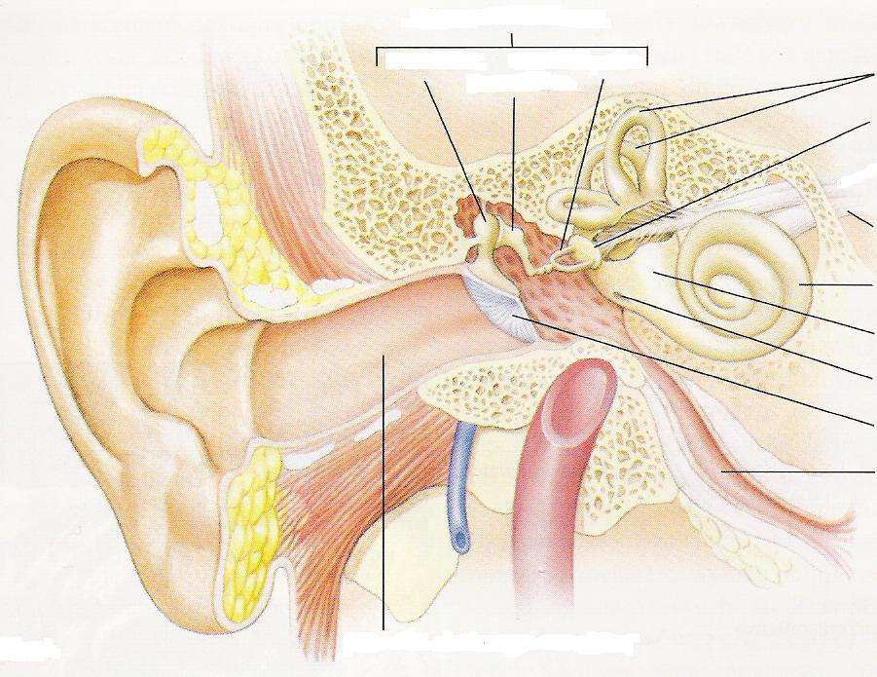

Uzupełnij zdania:

Małżowina uszna zbudowana jest z tkanki………… .
Ślimak pełni funkcję zmysłu …………………. ,natomiast trzy kanały półkoliste odpowiadają
za zmysł ……………….. człowieka.
Trzy małe kości, które znajdują się pomiędzy błoną bębenkową, a przedsionkiem ślimaka to
tzw. …………………………… Ich nazwy to …………………………………………………
Impulsy nerwowe wytworzone w ślimaku zostają przekazane do mózgu nerwem……………..

